Schlüter-KERDI-SHOWER-SK Abdichtungsset

Schlüter-Systems

Eigenschaften

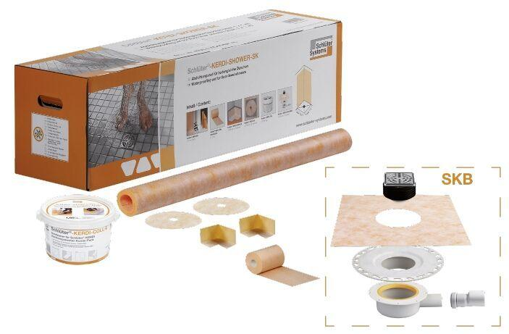

Werkstoff

Hartschaum

Breite (mm)

90,00 - 150,00

Länge (mm)

90,00 - 150,00